淮安市洪泽区人力资源和社会保障局 | 文件
淮安市洪泽区财政局 | 文件

洪人社发〔2020〕50号

洪泽区企业吸纳各类群体就业
享受就业补贴和就业服务补助实施细则

各有关企业：
根据省政府办公厅印发《关于支持中小企业缓解新型冠状病毒肺炎疫情影响保持平稳健康发展政策措施的通知》（苏政办发〔2020〕5号）、淮安市政府办公室《关于做好当前外出务工人员留乡就业工作的通知》（淮政办发〔2020〕3号）和市人社局、财政局《关于印发淮安市企业吸纳各类群体就业享受就业补贴和就业服务补助实施细则的通知》（淮人社发〔2020〕43号）及“洪十条”（洪疫防规〔2020〕3号）等文件精神，特制定洪泽区企业吸纳各类群体就业享受就业补贴和就业服务补助的实施细则。
一、实施范围
下岗失业人员、农民工、外出务工留乡人员、外地来洪就业人员及符合条件的企业和各类人力资源服务机构。外出务工留乡人员是指具有洪泽户籍且2020年5月17日前在区外务工的城乡劳动者（提供个人承诺书）。
二、实施标准
（一）吸纳就业补贴
1．各类企业在2020年2月17日-2020年5月17日期间自行录用外出务工留乡人员和外地来洪人员就业、签订一年以上劳动合同、缴纳职工社会保险3个月以上的，给予企业一次性吸纳就业补贴，标准为600元/人。
2．中小企业自行录用下岗失业人员或农民工就业、签订一年以上劳动合同、缴纳职工社会保险3个月以上的，给予中小企业一次性吸纳就业补贴，标准为500元/人。
（二）就业服务补助
3．各类人力资源服务机构在2月17日-2020年5月17日期间成功介绍外出务工留乡人员和外地来洪人员在各类企业就业、签订一年以上劳动合同、缴纳职工社会保险3个月以上的，给予人力资源服务机构一次性就业服务补助，标准为600元/人。
4．各类人力资源服务机构成功介绍下岗失业人员或农民工在中小企业就业、签订一年以上劳动合同、缴纳职工社会保险3个月以上的，给予人力资源服务机构一次性就业服务补助，标准为500元/人。
（三）留乡就业和来洪就业补贴
5．外出务工人员在2020年2月17日-2020年5月17日期间留在本地企业就业、签订一年以上劳动合同、缴纳职工社会保险3个月以上的，给予留乡就业人员一次性就业补贴，标准为1200元。外地来洪人员在2020年2月17日-2020年5月17日期间到洪泽企业就业、签订一年以上劳动合同、缴纳职工社会保险3个月以上的，给予外地来洪人员一次性就业补贴1200元，同时给予交通补助，标准为：省内人员200元，省外人员300元。
三、申请材料
6．企业吸纳就业补贴：（1）洪泽区企业吸纳各类群体就业补贴（服务补助）申请表；（2）企业与各类就业群体签订一年以上劳动合同的原件；（3）企业缴纳的3个月以上职工社会保险记录（此项数据通过金保系统获取，无需企业提供）。（4）外出务工人员留乡就业个人承诺书；（5）外地来洪人员身份证复印件。
7．就业服务补助：（1）洪泽区企业吸纳各类群体就业补贴（服务补助）申请表；（2）人力资源服务机构与企业签订的合作协议；（3）企业与各类就业群体签订一年以上劳动合同的原件；（4）企业缴纳的3个月以上职工社会保险记录（此项数据通过金保系统获取，无需企业提供）；（5）外出务工人员留乡就业个人承诺书；（6）外地来洪人员身份证复印件。
8．留乡就业和来洪就业补贴：除企业吸纳就业补贴申报材料外，需提供洪泽区外出务工人员留乡就业补贴申请花名册和外地来洪人员就业补贴申请花名册。
四、经办流程
9．补贴补助申请。由企业或人力资源服务机构凭相关材料于每月5日-15日向区人社局劳动就业管理中心申请，留乡就业补贴和外地人员来洪就业补贴，由企业或人力资源服务机构代为申请。
10．补贴补助核拨。区人社部门对申请补贴和补助材料进行审核，并公示7个工作日。审核公示后，由区人社部门向同级财政申请拨付。企业吸纳就业补贴资金和人力资源服务就业服务补
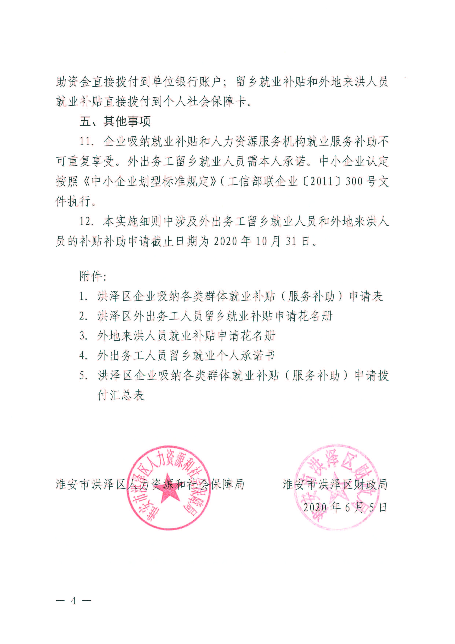
附件1
洪泽区企业吸纳各类群体就业补贴
（服务补助）申请表

填报日期： 年 月 日
单位名称  （盖章） |  |  |  |  | 地址
开户行 |  |  |  |  | 开户行  账号
联系人 |  |  |  |  | 联系电话
申请补贴类型 |  | □企业吸纳就业补贴（限企业申报）  □就业服务补助（限人力资源服务机构申报）
申请补贴人数 |  | 吸纳（输送） 人，其中，外出务工留乡人员 人，外地来洪人员 人。
就业人员信息表
外出务工留乡人员和外地来洪就业人员 |  |  |  |  |  | 下岗失业人员或农民工
序号 | 姓名 |  | 身份证号码 | 联系电话 |  | 序号 | 姓名 |  | 身份证号码 | 联系电话
1 |  |  |  |  |  | 1
2 |  |  |  |  |  | 2
3 |  |  |  |  |  | 3
4 |  |  |  |  |  | 4
5 |  |  |  |  |  | 5
…… | 人员较多时，可按此信息表式样另附 |  |  |  |  | …… | 人员较多时，可按此信息表式样另附

审核意见：吸纳（输送） 人，其中：外出务工留乡人员、外地来洪人员 人，
下岗失业人员或农民工 人，共计补贴 元。

审核机构（盖章）

年 月 日
附件2
洪泽区外出务工人员留乡就业补贴申请花名册

单位名称（盖章）： 填写日期： 年 月 日
序号 | 姓名 | 身份证号码 | 社会保障卡银行账号 | 联系电话 | 序号 | 姓名 | 身份证号码 | 社会保障卡银行账号 | 联系电话
1 |  |  |  |  | 9
2 |  |  |  |  | 10
3 |  |  |  |  | 11
4 |  |  |  |  | 12
5 |  |  |  |  | 13
6 |  |  |  |  | 14
7 |  |  |  |  | 15
8 |  |  |  |  | ……
审核意见：对符合条件的 人，共补贴 元。

审核机构（盖章）
年 月 日
附件3
外地来洪人员就业补贴申请花名册
单位名称（盖章）： 填写日期： 年 月 日
序号 | 姓 名 | 身份证号码 | 社会保障卡银行账号 | 联系电话 | 就业补贴 | 省内交通补助 | 省外交通补助 | 小计金额
1
2
3
4
5
6
7
……
审核意见：对符合条件的 人，共补贴 元。

审核机构（盖章）
年 月 日
附件4

外出务工人员留乡就业个人承诺书

本人原在 （横线内容为洪泽区外地区）务工，从事 工作，因受疫情影响等原因留在家乡就业。
原务工单位证明人： ，手机号码（有效）：
本人承诺所填内容真实有效。

本人签字：
身份证号码：
联系电话：
2020年 月 日

备注：承诺书必须由本人如实填写。
附件5
洪泽区企业吸纳各类群体就业补贴（服务补助）申请拨付汇总表

填报单位（盖章）： 填报日期： 年 月 日
单位名称 | 就业补贴（服务补助） |  | 留乡就业人员补贴 |  | 外地来洪人员补贴
单位名称 | 人数（人） | 金额（元） | 人数（人） | 金额（元） | 人数（人） | 金额（元）
合 计
主要负责人： 分管负责人： 填表人：

淮安市洪泽区人力资源和社会保障局办公室 2020年6月5日印发

